В Детской школе искусств №11 прошел концерт, посвященный Дню победы
05.05.2017
4 мая Отдел военного комиссариата по Бутовскому району ЮЗАО г.Москвы совместно с молодежным активом префектуры инициировали и провели военно-патриотический концерт для учащихся образовательных школ района Северное и Южное Бутово, посвященный Дню Победы.
В мероприятии, проводившемся на базе ГБУДО "Детская школа искусств №11", кроме учащихся школы, с творческими номерами выступили также учащиеся ГБОУ "Школа №2006", ГБОУ "Школа №1613", ГБОУ "Лицей №1561".
В приветственном слове к участникам и гостям мероприятия заместитель начальника призыва Бутовского военного комиссариата Анастасия Нушкарева отметила, что военно-патриотическое воспитание молодежи является важнейшим направлением деятельности военного комиссариата, и пригласила участников концерта на мероприятия, проводимые комиссариатом на регулярной основе, а также вручила памятные грамоты.
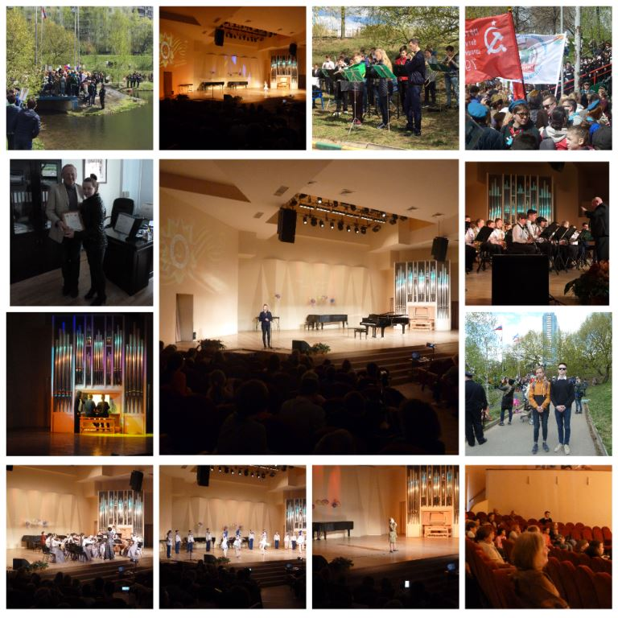

Как отметили организаторы мероприятия, оно проводилось в в рамках исполнения государственной программы «Патриотическое воспитание граждан Российской Федерации на 2016-2020 годы», утвержденной постановлением Правительства Российской Федерации 30.12.2015 №1493, а также реализации стратегии национальной безопасности Российской Федерации до 2020 года, утвержденной Указом Президента Российской Федерации от 12.05.2009 №537.

Адрес страницы: http://uzao.mos.ru/presscenter/news/detail/5848619.html
Префектура Юго-Западного административного округа города Москвы

